中国地质大学（武汉）
2022年硕士研究生招生复试考生须知

根据有关通知要求结合疫情防控要求，我校2022年硕士研究生招生复试采取网络远程复试方式进行。现将网络远程复试的相关要求通知如下，请考生仔细阅读并按要求做好准备，以确保网络远程复试顺利进行。
一、远程网络复试所需的设备及网络环境
1.设备。远程网络面试采用主机位和辅机位“双机位”视频模式。考生需准备2部手机，使用手机支架或其他方式对手机进行固定，避免因来电震动等情况致使手机跌落。
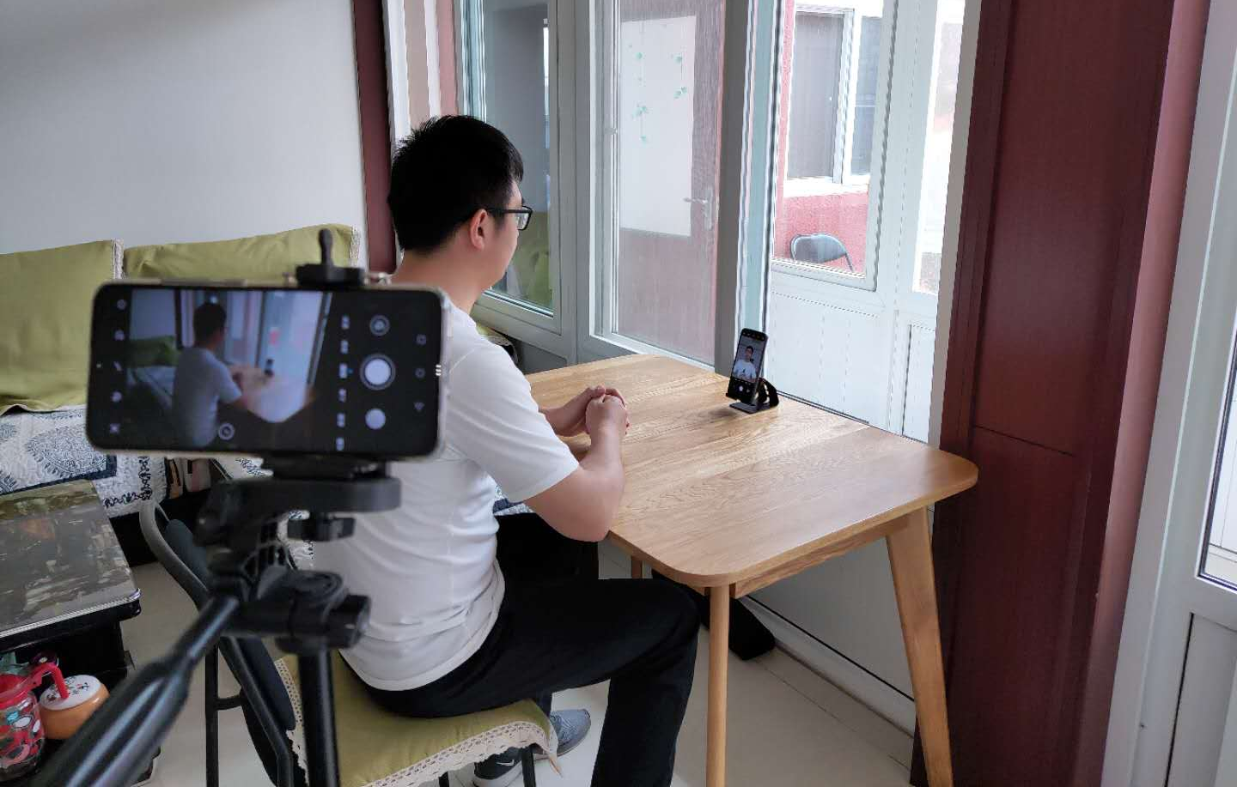
①主机位。主机位手机用于复试时考生与复试专家互动，考生本人正对手机摄像头，保持坐姿端正，面部、上半身及双手在画面中清晰可见。
②辅机位。辅机位手机从考生后方成45°拍摄，要保证考生及主机位屏幕被复试专家组看到。
2.网络环境。考生使用手机的4G/5G网络或稳定的WIFI网络完成面试。考生须事先用手机访问www.speedtest.cn网址进行网络测速，上传、下载网速应稳定在5Mbps以上。
3.面试环境。考生面试环境相对独立、无干扰，面试期间不得有其他人在场；面试环境光线明亮，确保复试专家能够看清考生。
二、网上报到需准备的材料
1.本人手写签名的《诚信应考及保密承诺书》(复试平台下载)和手持身份证照片。(仅限上传1张JPG图片)
2.初试准考证。(仅限上传1张JPG图片)
3.学籍学历证明材料。往届生准备《教育部学历证书电子注册备案表》或《中国高等教育学历认证报告》的照片；应届本科生提交学生证的照片。（仅限上传1张JPG图片）
4.个人简历。应包含个人基本信息、学习经历及成绩单、工作经历、科研经历（结合专业综述）、支撑材料（如论文原文，项目书，成绩单，证书等）等。（仅限上传1个PDF文件）
5.《研究生招生思想政治品德表现考核表》。考生填写后盖章扫描或拍照上传，如因疫情影响不能盖章的，可先上传组织部门签字考核表。盖章版最晚在学校拟录取公示前补交至报考单位。（仅限上传1张JPG图片）
6.报考单位要求的其他补充材料。（1个PDF文件或者压缩包）
三、考生网上报到
考生通过我校网络远程复试平台(网站:cug.yanjiushengyuan
.com)，凭身份证号、姓名登录，按照以下流程完成网上报到：
1.考生身份核验。进行人脸识别及人证比对。
2.提交材料。考生按照报考单位的要求提交相关材料，一般1个工作日后可查看审核结果。
3.网上缴费。按照湖北省有关文件，我校对参加复试的考生收取复试费，每人100元。考生通过网络复试平台缴纳复试费。
4.下载准考证。招生单位复试前1天起，考生可登录平台下载准考证。
四、考生完成模拟测试
各招生培养单位将于正式复试开始前分批逐个联系复试考生进行网络远程复试模拟，具体包括复试资格审查结果反馈和网络远程复试模拟面试等内容。复试模拟面试的具体安排，将通过我校网络远程复试平台短信通知考生，请考生务必保持联系电话畅通，及时关注相关通知信息，并提前做好相关准备。
五、考生复试
1.登录考试系统：两部手机均使用微信扫描准考证上的二维码进入考试小程序，点击开始远程考试，即可进入考试页面。
2.考生身份核验：进入系统后认真按照要求拍摄一张本人头像照片，系统会自动进行人脸识别比对，通过后可进入考试界面。如2次核验都没通过，页面将出现提示，提交人工审核申请。
3.进入候考页面：选择要参加的考试，仔细阅读考试须知后，其中一台手机进入一机位考试页面，另一台手机进入二机位考试页面。等待正式考试。
4.完成复试：考试完成后，退出小程序。
六、注意事项
1.复试是国家研究生招生考试的一部分，复试内容属于国家机密级。复试过程中禁止录音、录像和录屏，禁止将相关信息泄露或公布。考生在相关科目考试全部结束前不得泄露复试所有相关内容，
2.严格按照准考证要求的时间参加考核，考生候考期间应当自觉接受考试工作人员查验、管理，遵从考试指令。
3.考试前务必保持手机电量充足，保持充电电源连接，确保考试过程中不会出现因为手机电量过低自动关机的情况。手机需退出除微信之外的其他应用程序，例如闹钟、QQ、录屏录音、音乐、视频、在线课堂等，确保在拍摄过程中不会被其他应用程序干扰。建议考前重启手机，清理内存。
4.考生需要在安静、明亮的房间独立进行远程面试，房间内除考生本人不能有其他人员。周围环境不得对复试产生干扰。视频背景必须为真实环境。
5.考试期间，考生应保持注视摄像头，视线不得离开；不得手持手机进行考试；不得使用蓝牙耳机或外接耳机；不得接听电话；不得采用任何方式变声、更改人像；不得使用虚拟背景、更换视频背景；不得以任何方式查阅资料或接收其他信息。
6.考生如在考试时因误操作或其他原因退出考试，应尽快从微信小程序回到考试流程，考试倒计时不会因退出考试而暂停。若因网络或设备问题，导致考试中断，请第一时间联系招生单位。

研究生院招生管理办公室
2022年3月19日

